國立臺中教育大學101學年度研究所碩士班招生考試
設計實務試題

適用學系:美術學系碩士班設計組
一、主題內容：（100％）
國內新開發之「NA-LU農場」預計2012年3月盛大開幕，農場內特有動植物豐富且多元，其中最具特色植物有台灣原生山櫻花、台灣紅榨槭、青楓、山枇杷等植物則處處可見。另外也擁有冠羽畫眉、繡眼畫眉、梭德氏赤蛙、斯文豪氏赤蛙、曙鳳蝶、大紅紋鳳蝶、山羌、鴛鴦等豐富的動物資源等。(詳見附錄) 開幕期間為增加對外曝光率，請為「NA-LU農場」設計一雙面之「廣告宣傳單」。
說明：
- 廣告宣傳單內容必須包含「NA-LU農場」與「盛大開幕」之字樣，其他表現內容可依主題與農場園區動、植物生態，設計出具有農場特色之宣傳單。
- 雙面廣告宣傳單尺寸為A4，請以原尺寸表現之，尺寸錯誤者不予計分。
- 以彩色精稿完成，表現形式不拘。
注意事項：
- 除試題及所附資料外，不得查閱任何資料，亦不得使用自行攜帶之圖案、轉印文字等，違者不予計分。
- 繳卷時，如因顏料未乾以致畫面受損，須自行負責。

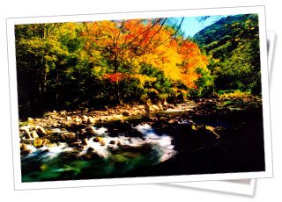
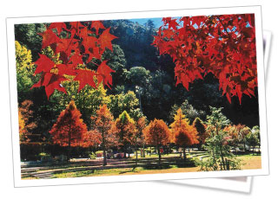
附錄
